**Bombas de aire Sumergibles PY**

**Descripción:**

**Aireación decorativa.**



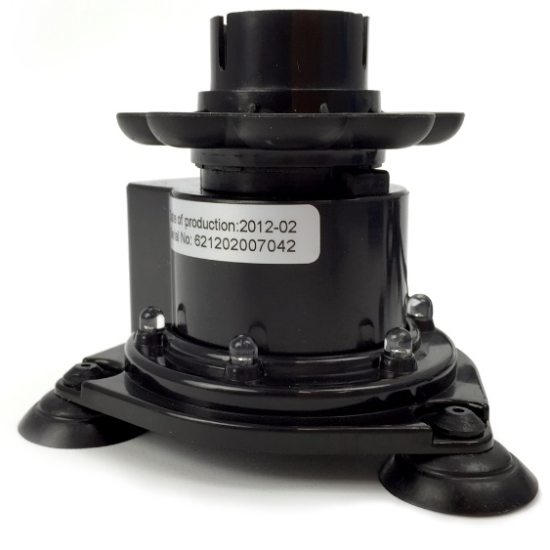La línea de bombas de aire sumergibles **BOYU PY** son un complemento ideal para aquellos usuarios que buscan una aireación eficaz y prácticamente libre de mantenimiento. Este aireador aspira aire del exterior del acuario a través de su sistema Venturi, para emitir pequeñas burbujas esparcidas por un pequeño disipador. Este sistema bomba/Venturi resulta mucho más eficiente que los aireadores de membrana, ya que rinde 200 litros por hora de caudal para un consumo de sólo 8w a una profundidad máxima de 400 mm. Esta bomba de corriente continua a 12v. y no necesita difusores cerámicos o de cualquier otro tipo, con la ventaja añadida de no tener que sustituirlos cada 3 meses. Además de crear una llamativa cortina de burbujas este aireador posee 5 leds azules que iluminarán la cortina y su entorno de una manera muy decorativa. Para instalarlo basta con colocarlo en la base del acuario, conectarlo a la toma de corriente y regular el caudal de burbujas deseado en el extremo exterior de la manguera de aire. Equipa tres fuertes ventosas por si desea fijar la bomba en la superficie inferior del acuario, pudiendo enterrar parcialmente su cuerpo en el sustrato de fondo si lo cree conveniente.

**Especificaciones:**

|  |  |  |  |  |  |  |  |  |  |
| --- | --- | --- | --- | --- | --- | --- | --- | --- | --- |
| **Modelo** | **Voltaje**  **AC/DC/V** | **Frecuencia**  **(Hz)** | **Consumo**  **(W)** | **Enchufe**  **(Tipo)** | **Longitud**  **Cable (cm)** | **Protección**  **Eléctrica:** | **Presión Máx.**  **(MPa)** | **Caudal**  **(L/h.)** | **Número de salidas:** |
| **BYPY-02** | DC12v/AC127v | 50/60 Hz | 8w | “A” dos polos | 141+182 | IPX8 | --- | 200 | --- |
| **BYPY-03** | DC12v/AC127v | 50/60 Hz | 8w | “A” dos polos | 141+182 | IPX8 | --- | 200 | --- |

|  |  |  |  |  |  |
| --- | --- | --- | --- | --- | --- |
| **Modelo** | **Dimensiones**  **(l x a x h mm )** | **Dimensiones c. embalaje**  **(l x a x h mm )** | **Peso neto:**  **(Grs)** | **Peso con**  **embalaje: (Grs)** | **Para acuarios**  **de hasta: (L)** |
| **BYPY-02** | 94 x 82 x 99 | 110 x 95 x 145 | 590 | 650 | 200 |
| **BYPY-03** | 94 x 82 x 99 | 110 x 95 x 145 | 580 | 640 | 200 |

**GARANTÍA:**

INCLUSIONES:

* Este producto BOYU cuenta con un período de garantía de 90 días naturales contra cualquier falla de fabricación o desperfecto en alguno de sus componentes, atribuibles a su ensamble o proceso de fabricación.
* Este período comenzará a partir de la adquisición del producto, siendo validado únicamente por su correspondiente ticket de compra. Exija al establecimiento la entrega de su comprobante.
* Si detecta cualquier desperfecto o daño causado por defectos de los materiales o sus procesos de fabricación, deberá reportarlos a su proveedor en un período no superior a 3 días del incidente, mediante una foto y mostrarlos de forma directa a su proveedor. Las compensaciones aceptadas nunca superarán el valor comercial del aparato.
* La garantía relativa a componentes eléctricos estará sujeta a una previa revisión por parte del proveedor para poder descartar fallas por un mal uso o por variaciones de voltaje.

EXLUSIONES:

* Daños causados por inevitables desastres naturales.
* Cualquier alteración del número de serie del dispositivo.
* Cualquier daño causado por un uso, manipulación, instalación incorrecta o irresponsable de este producto.
* Ser utilizado para un fin distinto al que fue diseñado, o ser utilizarlo para emplearlo en otras atribuciones o líquidos ajenos a la acuariofilia o trabajar por encima de los 40°C.
* Ser usado en áreas exteriores, exponiendo el producto a las inclemencias de la intemperie o accionarlo fuera del agua.
* Daños causados durante el transporte y sus costos derivados del servicio de garantía, tanto los previos a su aprobación como los posteriores.
* Los daños producidos por la omisión o realización incorrecta de los procedimientos de instalación y mantenimiento descritos en su manual de instrucciones.
* La reparación de cualquier desperfecto o modificación realizada por cualquier persona no autorizada anulará de forma inmediata el período de garantía.
* Cualquier modificación efectuada en el cable de suministro eléctrico.
* Daños causados por conectarlo a una fuente de suministro eléctrico distinta a la descrita en su etiqueta y ficha técnica, así como aquellos daños que se produjeran por fallos en la calidad en dicho suministro.
* **Esta garantía no incluye en ningún caso daños en el rotor, ya que es considerado un elemento consumible. Es recomendable su comprobación en el momento de la compra.**

**PRECAUCIONES:**

* Antes que nada, revise cualquier anomalía o desperfecto en el producto y sus componentes para notificarlo a su proveedor para que puedan realizarse las pertinentes gestiones.
* Asegúrese de conectar este dispositivo a un suministro de corriente adecuado a las características de voltaje y frecuencia descritas en la ficha técnica, en la etiqueta ubicada en el dorso o en el embalaje original.
* Asegúrese de contar con una protección eléctrica por sobre tensión en su suministro eléctrico antes de conectar este aparato. Además, verifique que su instalación cuenta con una conexión a tierra funcional.
* Tenga la precaución de ubicar este producto fuera del alcance de niños y mascotas.
* No accione la bomba fuera del agua. Este aparato usa el agua del acuario como elemento refrigerante y puede dañarse irreversiblemente incluso si se enciende durante 1 minuto.
* Tenga en cuenta que al manipular un aparato en funcionamiento y en contacto con agua, existe un riesgo potencial de sufrir accidentes por descarga eléctrica en caso de una avería en alguno de sus componentes. Antes de realizar cualquier labor de mantenimiento, instalación o limpieza que implique meter sus manos en el agua desconéctelo completamente de su suministro eléctrico.
* Si detecta que el cable de suministro eléctrico presenta algún desperfecto no trate de repararlo. Desconéctelo inmediatamente y considere sustituir la unidad, ya que este componente no puede ser reparado.
* Este producto no puede ser desechado en su servicio doméstico de basura.
* Si el aparato no está en uso apáguelo y desconéctelo completamente del suministro de corriente. Para guardarlo, límpielo y séquelo completamente.

**Manual de instrucciones:**

Gracias por comprar una bomba de aire sumergible **BOYU PY**. Con el fin de hacer un uso correcto y seguro de este producto obteniendo un rendimiento óptimo y prevenir accidentes, lea cuidadosamente este manual de instrucciones antes de usarlo. Guarde este manual de instrucciones en un lugar seguro para usarlo posteriormente. Nosotros nos esforzaremos al máximo con el fin de proveer un servicio satisfactorio para usted.

**A cerca de este producto:**

Esta bomba de aire está diseñada para introducir aire en el agua de su acuario a través de un sistema venturi y un disipador. Cuenta con un conjunto de 5 leds azules para iluminar la columna de burbujas y su entorno con fines decorativo. Cuenta con un diseño compacto, elegante y robusto, usando materiales y acabados de primera calidad.

* Todos los componentes desmontables de la bomba están perfectamente sellados y protegidos para un uso seguro,
* Este aparato está diseñado para operar de forma permanente.
* Todos los componentes de goma están hechos con elastómeros de alta calidad que aseguran un largo tiempo de uso.
* Motor magnético de sincronización continua de alta eficiencia energética. Funciona con corriente continua DC a 12v. para aumentar notablemente su seguridad.
* Posee control de caudal de salida de aire y 5 leds azules decorativos.
* Este aparato cumple con todas las homologaciones y especificaciones industriales nacionales.

**Instalación:**

* Asegúrese de contar con un suministro eléctrico acorde con las especificaciones que figuran en la ficha de características situadas en la fuente de alimentación del aparato.
* Coloque la bomba en la base del acuario. Puede fijar la bomba a la superficie del fondo con sus tres ventosas si así lo desea.
* Conecte un extremo de la manguera de silicona para aire de 4-6 mm en la conexión de entrada de aire en la bomba. Asegúrese de situar el otro extremo de la manguera fuera del agua para que pueda tomar aire. Al conectar la bomba a la corriente eléctrica deberán encenderse los leds y comenzar a impulsar aire en el acuario.
* Esta bomba podrá emitir burbujas hasta una profundidad no mayor a 400 mm.
* Para ajustar la cantidad de aire suministrado según las necesidades de cada acuario puede girar la llave para estrangular el venturi. Esta llave está situada en el extremo exterior de la manguera.

**Mantenimiento y cuidados:**

1. Si no va a usar la bomba desconéctela, límpiela y séquela antes de guardarla en un lugar fresco y seco.
2. Debe limpiar regularmente esta bomba para que no sufra obstrucciones en los ductos del venturi.
3. El rotor también deberá ser limpiado de forma periódica para asegurar un buen rendimiento.

**Precauciones de seguridad:**

* Nunca accione la bomba fuera del agua.
* Nunca desmonte o trate de reparar la bomba. Solicite para ello los servicios de personal calificado. El cable eléctrico no puede repararse. Si presenta desperfectos no trate de repararlo y descártelo.
* No accione la bomba por encima de los 40°C
* Limite el acceso de esta bomba a niños, mascotas o personas con capacidad sensorial reducida para prevenir accidentes y daños materiales.

**Despiece de la bomba:**

